Em semana de decisão do COPOM, expectativas de mercado melhoram para 2022, mas pioram para 2023
O Boletim Focus, divulgado pelo Banco Central do Brasil nesta segunda-feira, indica melhorias nas expectativas do mercado para a inflação (IPCA) e para a atividade econômica (PIB) em 2022. Refletindo, principalmente, a redução do preço dos combustíveis, o mercado espera que a inflação oficial encerre o ano em 7,15% (linha vermelha no gráfico). Há uma semana essa expectativa era de 7,30% e, há 4 semanas, 7,96%. Para 2023 (linha azul), porém, o mercado passa a crer em uma taxa de inflação cada vez mais acima da meta, em 5,33%.
Tabela 1: expectativa de mercado para a inflação oficial (IPCA)
Ano | Mínimo  (otimistas) | Máximo (pessimistas) | Mediana
2022 | 5,90% | 9,33% | 7,15%
2023 | 3,30% | 7,20% | 5,33%

Como ler o gráfico de expectativas? O gráfico abaixo traz os dados compilados das expectativas do mercado, desde janeiro de 2021, para o IPCA. Perceba que, naquele ano, o mercado esperava uma inflação exatamente na meta (3,5%) para 2022 (linha vermelha), durante quase todo o ano. Em 2022, porém, a linha se tornou ascendente, devido ao recrudescimento do conflito entre Rússia e Ucrânia e o consequente encarecimento das commodities. Para 2023 (linha azul) o mercado passou a crer em uma inflação mais alta a partir de junho deste ano, enxergando efeitos colaterais adversos da política de redução do ICMS de combustíveis e energia elétrica para o próximo ano. Nos gráficos separados, vemos as expectativas para cada um dos respectivos anos: 2022 e 2023. A área sombreada é o intervalo das expectativas, ou seja, para 2022, os mais otimistas esperam uma inflação no patamar de 5,90%, os mais pessimistas creem em um IPCA de 9,33%, ao passo que a mediana das expectativas (linha roxa no centro), crê em uma inflação de 7,15%.

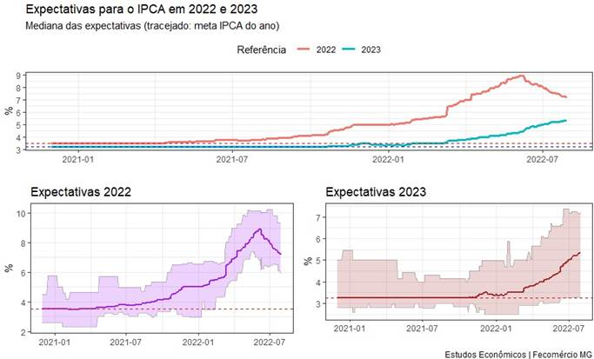
Para o Produto Interno Bruto (PIB), as expectativas são de maior crescimento para 2022 (linha vermelha, ascendente), mas com declínio para 2023 (linha azul, descendente). Para 2022, a expectativa é a de que a atividade econômica apresente um crescimento de 1,97%, ao passo que, para 2023, esperasse um crescimento de 0,40%.
Tabela 2: expectativa de mercado para a atividade econômica (PIB)
Ano | Mínimo  (otimistas) | Máximo (pessimistas) | Mediana
2022 | 0,82% | 3,13% | 1,97%
2023 | -0,9% | 2,02% | 0,40%
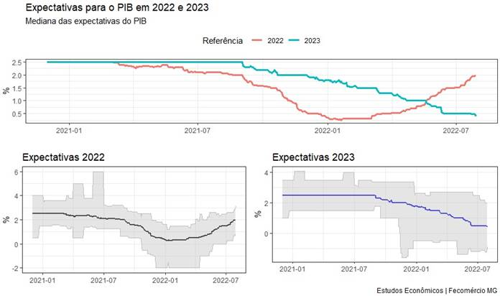
Para a taxa de juros, o mercado crê que o COPOM levará a Selic para 13,75%, mantendo-a neste patamar durante todo o ano de 2022 – vale lembrar que nesta terça e quarta-feira (02 e 03/08) ocorrerá uma reunião do Comitê para decidir a respeito dessa condução (atualmente a Selic está em 13,25% a.a.). Para 2023, o mercado acredita que o Banco Central continuará mantendo o juro em altos patamares, indicando uma Selic de 11% a.a.
Tabela 3: expectativa de mercado para a taxa básica de juros (Selic)
Ano | Mínimo  (otimistas) | Máximo (pessimistas) | Mediana
2022 | 13,25% | 15,25% | 13,75%
2023 | 8,25% | 13,75% | 11,00%

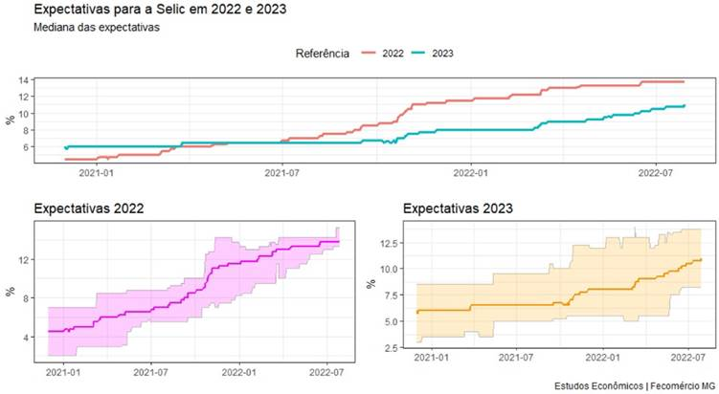
Em relação ao câmbio, as expectativas são semelhantes: o mercado espera que o valor do dólar, em média, seja de R$5,20 em 2022 e 2023.
Tabela 4: expectativa de mercado para a taxa de câmbio
Ano | Mínimo  (otimistas) | Máximo (pessimistas) | Mediana
2022 | R$4,70/US$ | R$6,80/US$ | R$5,20/US$
2023 | R$4,00/US$ | R$6,00/US$ | R$5,20/US$

